Итоги работы Отдела культуры в 2010 году
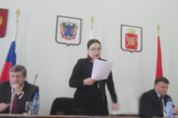
1 февраля состоялось итоговое собрание отдела культуры, физической культуры, спорта и туризма Администрации Октябрьского района по итогам работы за 2010 год.
На собрании отдела присутствовали Глава Октябрьского района Е.П. Луганцев, заместитель главы Администрации Октябрьского района – начальник отдела по организационно- кадровой работе и местному самоуправлению Н.Д.Бессарабов, с отчетным докладом выступила начальник отдела культуры, физической культуры, спорта и туризма Администрации Октябрьского района С.А. Уманцева.
Анализ динамики основных показателей отдела позволяет сделать вывод, что по многим направлениям имеются позитивные изменения. Консолидированный бюджет в культуре и искусстве за отчетный период составил – 68 354, 9 тыс.руб. и был исполнен в полном объеме. Для укрепления материальной базы учреждений культуры в 2010 году были выделены средства в сумме 5 829,1 тыс. рублей, за счет которых проведены капитальные ремонты учреждений культуры, газифицированы сельские дома культуры, проведены текущие ремонты, приобретено музыкальное оборудование и технические средства для учреждений культуры.
Для спортивно-физкультурного сектора из бюджета района направлено 1809,9 тыс.руб на приобретение спортивного оборудование и инвентаря, реконструкцию и строительство спортивных сооружений и проведение спортивных мероприятий. В 2010 году спортсмены приняли участие в 2-х Международных соревнованиях, в 9-х Всероссийских соревнованиях, в Чемпионате Федеральных округов по гиревому спорту, 34-х областных соревнованиях. В 2010 году подготовлено 7 кандидатов в Мастера Спорта, 55 спортсменов I разряда, 1067 спортсменов массовых разрядов, выдающимся спортсменам района оказывается финансовая поддержка в виде ежемесячных стипендий. В целях оздоровления и вовлечения населения к занятиям физической культурой и спортом проведены районные соревнования, спартакиады, открытые турниры и первенства по видам спорта среди детей и молодежи, соревнования среди семей.
Одним из основных показателей работы отдела культуры является развитие самодеятельного народного творчества и организация культурно-досуговой деятельности. Специалистами отдела проведен ряд мероприятий направленных на духовно-нравственное воспитание населения, возрождение семейных ценностей, формирование патриотического сознания жителей района, сохранение гражданского мира и межнационального согласия. В 2010 году творческие коллективы принимали участие в 9 Международных, 9 Всероссийских и 10 Областных фестивалях - конкурсах, 9 творческих коллективов в отчетном году стали лауреатами и 7 дипломантами творческих конкурсов и фестивалей различных уровней, на сегодняшний день в районе 11 «Народных» и 2 «Образцовых» коллектива.
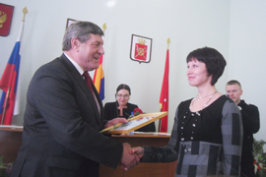 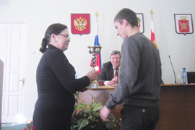
Межпоселенческая Центральная Библиотека вошла в областную программу «Сводный каталог библиотек Ростовской области», что позволит жителям Октябрьского района иметь доступ к фондам библиотек области.
В 2010 году Октябрьский район вошел в Областную Целевой программу развития туризма в РО на 2011-2013 годы на условиях софинансирования мероприятий муниципальной программы из областного бюджета (1875 тыс.руб.), инвестиционный проект ЦСО «Калинин Град» х. Калинин. включен в областную программу развития туризма
Основными направлениями отдела остаются развитие духовно-нравственного и военно-патриотического воспитания молодежи, сохранение народных традиций и формирование здорового образа жизни среди молодежи.
Глава района выразил искренние слова благодарности работникам отдела и поставил задачи на предстоящий год: активизировать работу библиотечного фонда, принимать участие в Федеральных программах и Грантах, способствовать развитию туристской отрасли района, участвовать в фестивалях и конкурсах и всероссийского масштаба.
«Имея такие ресурсы, у Октябрьского района есть все основания стать Донской культурной столицей» - подчеркнул Евгений Петрович.

Ссылка: Официальный сайт Администрации Октябрьского района

